РОССИЙСКАЯ ФЕДЕРАЦИЯ
РОСТОВСКАЯ ОБЛАСТЬ
ЗЕРНОГРАДСКИЙ РАЙОН
МУНИЦИПАЛЬНОЕ ОБРАЗОВАНИЕ
«Зерноградское городское поселение»
СОБРАНИЕ ДЕПУТАТОВ
ЗЕРНОГРАДСКОГО ГОРОДСКОГО ПОСЕЛЕНИЯ
пятого созыва

РЕШЕНИЕ
№ 106

от 15.01.2024. г. Зерноград

О внесении изменений в решение Собрания депутатов Зерноградского городского поселения от 31.08.2012 № 207 «Об утверждении Генерального плана Зерноградского городского поселения Зерноградского района Ростовской области»

В соответствии со статьёй 24, статьёй 25 Градостроительного кодекса Российской Федерации, руководствуясь Федеральным законом от 06.10.2003 № 131-ФЗ «Об общих принципах организации местного самоуправления в Российской Федерации», рассмотрев протокол № 2 от 25.09.2023 года проведения публичных слушаний и заключение от 25.09.2023 года о результатах проведения публичных слушаний по проекту внесения изменений в Генеральный план и Правила землепользования и застройки Зерноградского городского поселения Зерноградского района Ростовской области, Собрание депутатов Зерноградского городского поселения

РЕШИЛО:

1. Внести в решение Собрания депутатов Зерноградского городского поселения от 31.08.2012 № 207 «Об утверждении Генерального плана Зерноградского городского поселения Зерноградского района Ростовской области» изменения, согласно приложению к настоящему решению.

2. Опубликовать настоящее решение в печатном средстве массовой информации – газете «Зерноград официальный» и разместить на официальном сайте Администрации Зерноградского городского поселения в информационно-телекоммуникационной сети «Интернет».

3. Настоящее решение вступает в силу со дня его официального опубликования.

4. Контроль за исполнением настоящего решения оставляем за собой.

Глава Администрации
Зерноградского городского поселения И. В. Полищук

Председатель Собрания депутатов - глава
Зерноградского городского поселения Л. Н. Шаповалова

Приложение к
решению Собрания
депутатов Зерноградского
городского поселения №1
от 15.01.2024.

1. Карту границ населенных пунктов, входящих в состав Зерноградского городского поселения Зерноградского района Ростовской области изложить в следующей редакции:

2. Карту планируемого размещения объектов местного значения Зерноградского городского поселения Зерноградского района Ростовской области Экспериментальный М 1:5000 изложить в следующей редакции:
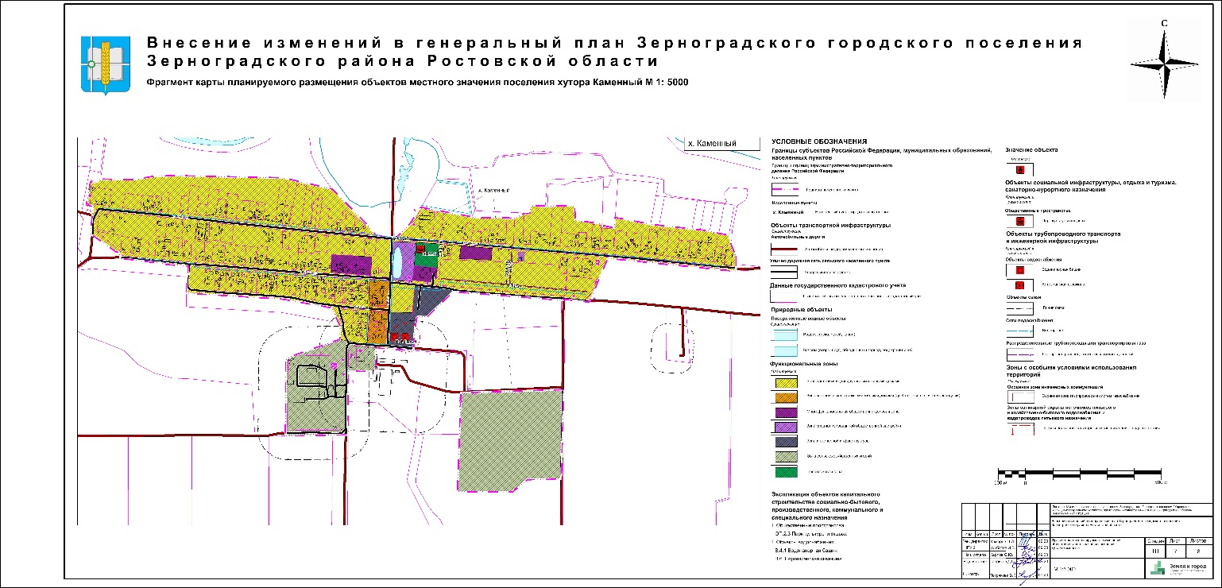

3. Карту планируемого размещения объектов местного значения Зерноградского городского поселения Зерноградского района Ростовской области х. Ракитный М 1:6000 изложить в следующей редакции:
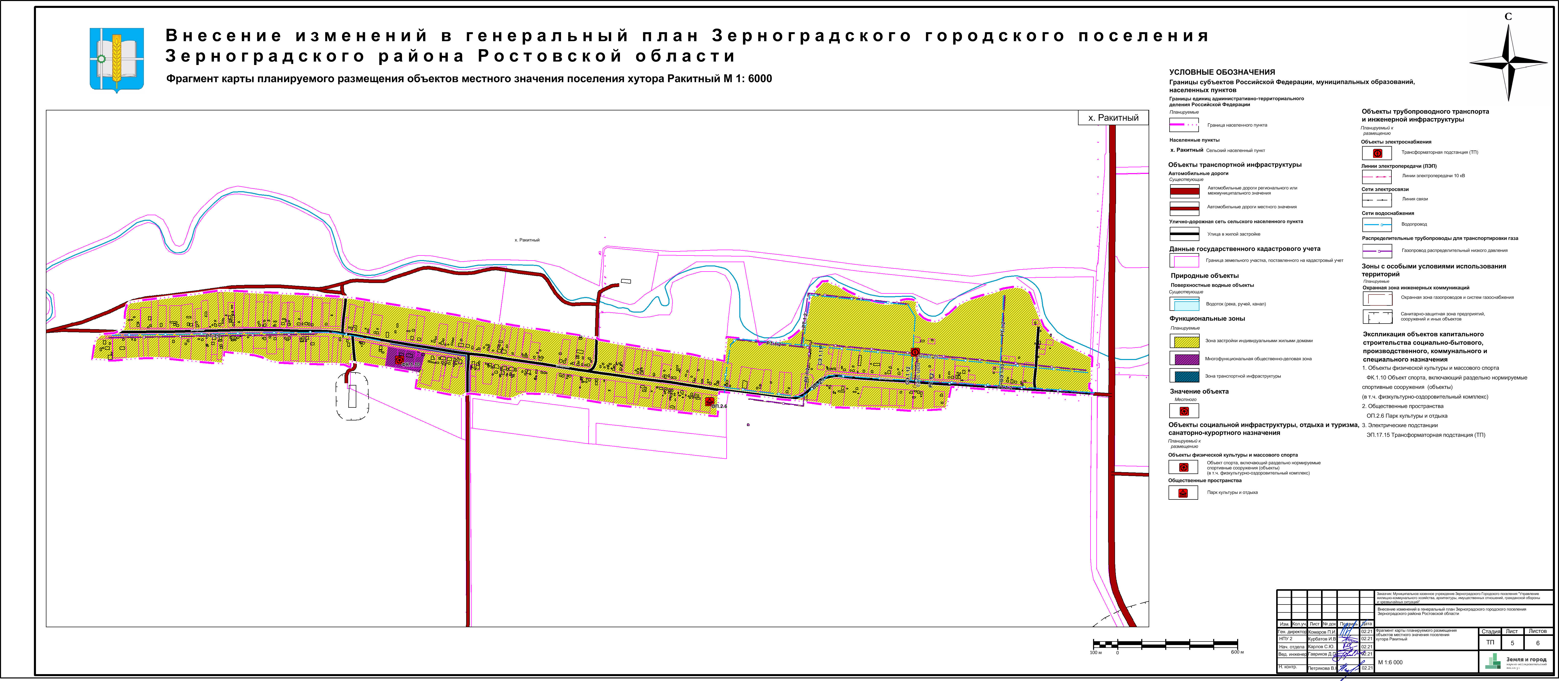

4. Карту планируемого размещения объектов местного значения Зерноградского городского поселения п. Речной Зерноградского района Ростовской области М 1:2000 изложить в следующей редакции:

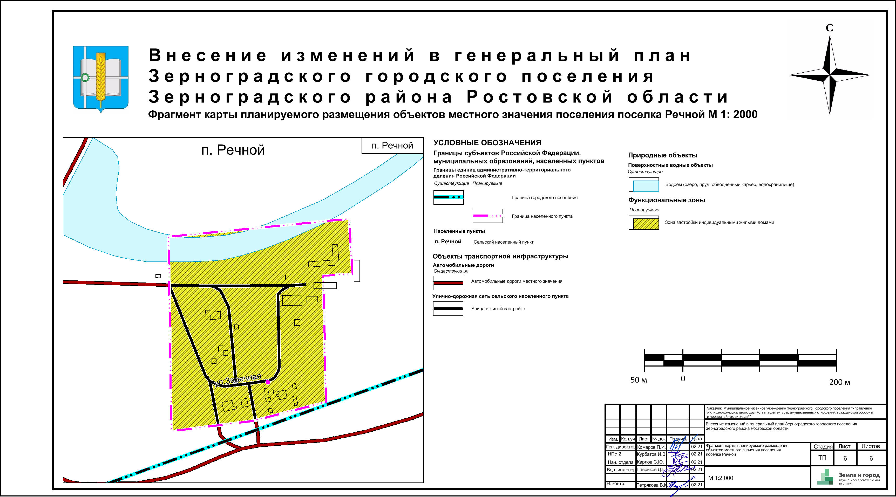
5. Карту функциональных зон Зерноградского городского поселения Зерноградского района Ростовской области п. Экспериментальный М 1:5000 изложить в следующей редакции:
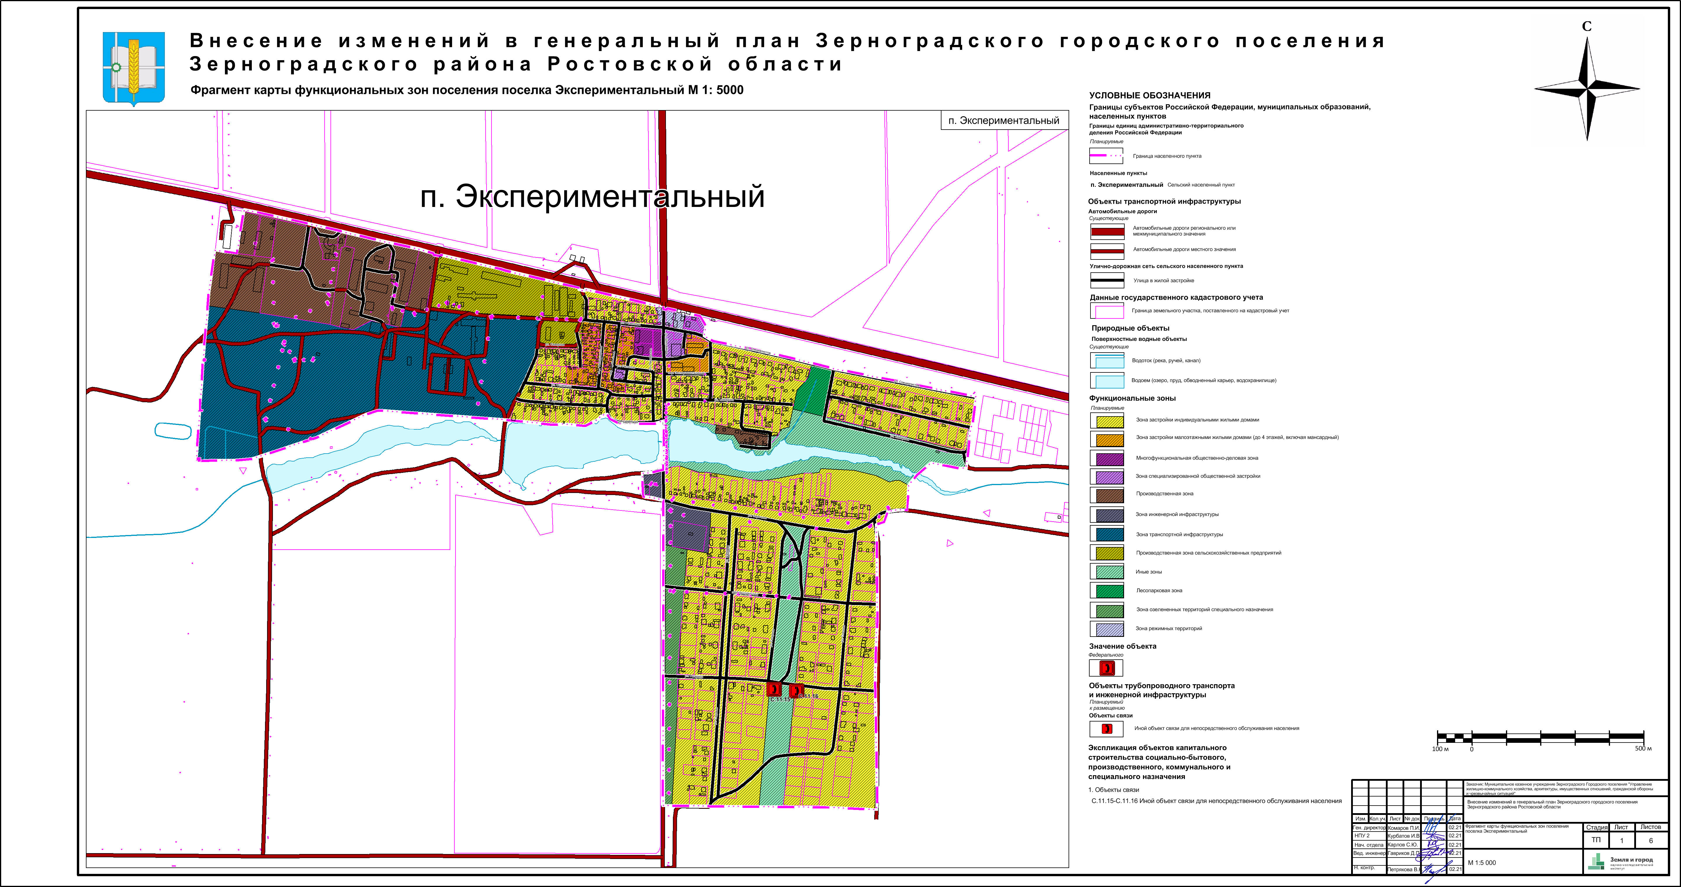

6. Карту функциональных зон Зерноградского городского поселения Зерноградского района Ростовской области х. Ракитный М 1:6000 изложить в следующей редакции:

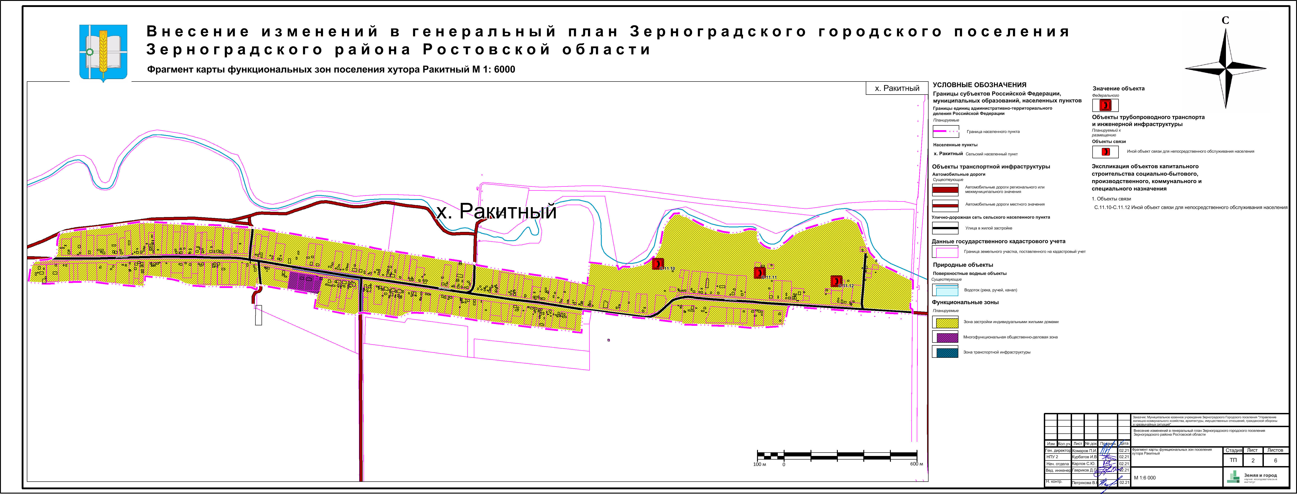
7. Карту функциональных зон Зерноградского городского поселения Зерноградского района Ростовской области п. Речной М 1:2000 изложить в следующей редакции:

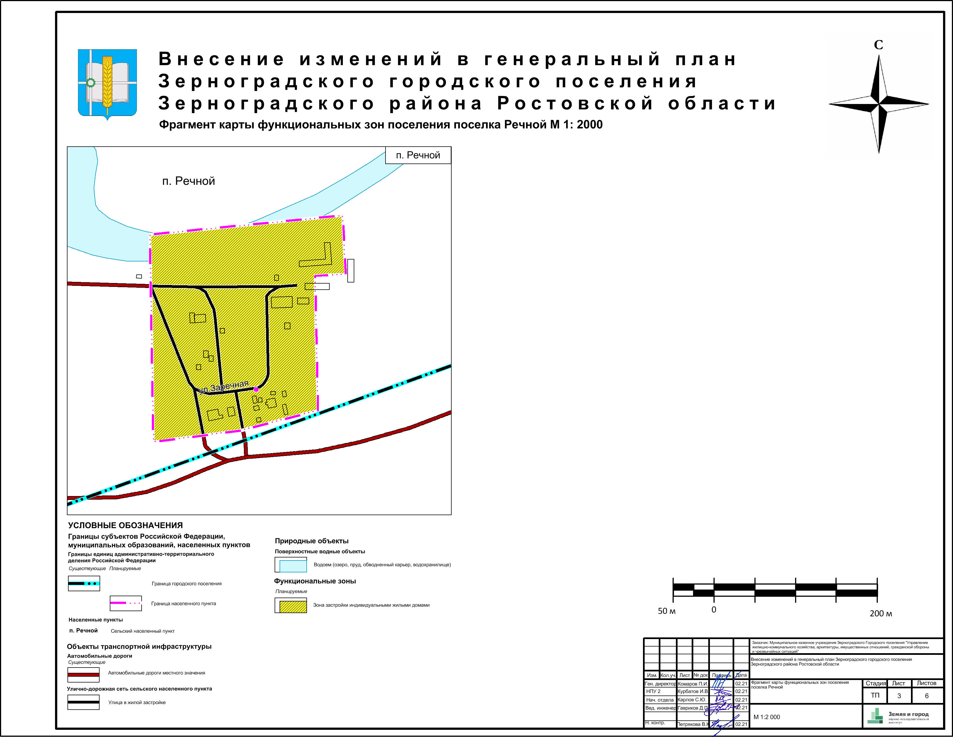

8. В Положение о территориальном планировании добавить следующие информацию :
« ГЛАВА 2. СВЕДЕНИЯ О ВИДАХ, НАЗНАЧЕНИИ И НАИМЕНОВАНИЯХ ПЛАНИРУЕМЫХ ДЛЯ РАЗМЕЩЕНИЯ ОБЪЕКТОВ МЕСТНОГО ЗНАЧЕНИЯ, ИХ ОСНОВНЫЕ ХАРАКТЕРИСТИКИ, ИХ МЕСТОПОЛОЖЕНИЕ, А ТАКЖЕ ХАРАКТЕРИСТИКИ ЗОН С ОСОБЫМИ УСЛОВИЯМИ ИСПОЛЬЗОВАНИЯ ТЕРРИТОРИЙ В СЛУЧАЕ, ЕСЛИ УСТАНОВЛЕНИЕ ТАКИХ ЗОН ТРЕБУЕТСЯ В СВЯЗИ С РАЗМЕЩЕНИЕМ ДАННЫХ ОБЪЕКТОВ
Сведения о видах, назначении и наименованиях планируемых для размещения объектов местного значения, их основные характеристики, их местоположение, а также характеристики зон с особыми условиями использования территорий в случае, если установление таких зон требуется в связи с размещением данных объектов представлены в таблице 1.
Таблица 1
Сведения о видах, назначении и наименованиях планируемых для размещения объектов местного значения, их основные характеристики, их местоположение, а также характеристики зон с особыми условиями использования территорий
№ | № на карте | Код  объекта | Наименование | Статус * | Местоположение | Основные характеристики | Назначение | Планируемый срок ввода в эксплуатацию | Характеристики зон с особыми условиями использования территорий в случае, если установление таких зон требуется в связи с размещением данных объектов

1 | 2 | 3 | 4 | 5 | 6 | 7 | 8 | 9 | 10
1 | Объекты инженерной инфраструктуры
1.1 | Сети газоснабжения
1.1.1 | РТ 1.2 | 602040603 | Газопровод распределительный низкого давления | С | Зерноградское городское поселение | Низкое давление  (до 0,1 МПа включительно);  Протяженность –  27,446 км | Газификация населенных пунктов и повышение надежности газоснабжения промышленных и бытовых потребителей | Первая очередь | Охранная зона устанавливается в соответствии с постановлением Правительства Российской Федерации от 20.11.2000 № 878
2.1 | Электрические подстанции
2.1.1 | ЭП.17.15 | 602040217 | Трансформаторная подстанция (ТП) | С | х. Ракитный | ТП 10/0,4 кВ – 1 шт; | Обеспечение электроэнергией планируемого жилого фонда | Первая очередь | Охранная зона устанавливается в соответствии с постановлением Правительства Российской Федерации № 160 от 24.02.2009
3.2 | Сети электроснабжения
3.2.1 | ЛЭП.15.23 | 602040315 | Линия электропередачи | С | х. Ракитный | Протяженность ВЛ  10 кВ –  0,129 км | Обеспечение электроэнергией, планируемой ТП | Первая очередь | Охранная зона устанавливается в соответствии с постановлением Правительства Российской Федерации № 160 от 24.02.2009
4.1 | Объекты водоснабжения
4.1.1 | В.4.5 | 602041104 | Водонапорная башня | С | п. Экспериментальный | - | Подача воды нормативного качества | Первая очередь | -
4.1.2 | В.6.5 | 602041106 | Артезианская скважина | С | п. Экспериментальный | - | Повышение надежности и увеличения объема подачи воды | Первая очередь | Возникновение 1-го пояса зоны санитарной охраны источников водоснабжения, после ввода в эксплуатацию планируемого подземного водозабора, согласно СанПиН 2.1.4.1110-02 «Зоны санитарной охраны источников водоснабжения и водопроводов питьевого назначения»
4.2 | Сети водоснабжения
4.2.1 | ВС.2.4 | 602041202 | Водопровод | С | п. Экспериментальный | Протяженность – 1,79 км | Повышение надежности подачи воды | Первая очередь | -
4.2.2 | ВС.2.7 | 602041202 | Водопровод | С | х. Ракитный | Протяженность – 5,47 км | Повышение надежности подачи воды | Первая очередь | -
ОКС социально-бытового обслуживания
5.2 | Объекты физической культуры и спорта
5.2.1 | ФК.1.10 | 602010301 | Спортзал | С | х. Ракитный | - | Доведение показателей до нормативных мощностей | Первая очередь | -
5.2.2 | ФК.1.9 | 602010301 | Спортзал | С | п. Экспериментальный | - | Доведение показателей до нормативных мощностей | Первая очередь | -
6.3 | Общественные пространства
6.3.1 | ОП.2.6 | 602010902 | Парк культуры и отдыха | С | х. Ракитный | - | - | Первая очередь | -
Примечание - * Статус: С – строительство.

ГЛАВА 3. ПАРАМЕТРЫ ФУНКЦИОНАЛЬНЫХ ЗОН, А ТАКЖЕ СВЕДЕНИЯ О ПЛАНИРУЕМЫХ ДЛЯ РАЗМЕЩЕНИЯ В НИХ ОБЪЕКТАХ ФЕДЕРАЛЬНОГО ЗНАЧЕНИЯ, ОБЪЕКТАХ РЕГИОНАЛЬНОГО ЗНАЧЕНИЯ, ОБЪЕКТАХ МЕСТНОГО ЗНАЧЕНИЯ, ЗА ИСКЛЮЧЕНИЕМ ЛИНЕЙНЫХ ОБЪЕКТОВ
Параметры функциональных зон, а также сведения о планируемых для размещения в них объектах федерального значения, объектах регионального значения, объектах местного значения, за исключением линейных объектов указаны в таблице 2.
Границы функциональных зон отображены на карте функциональных зон поселения и на фрагментах карты функциональных зон поселения.

Таблица 2
Параметры функциональных зон, а также сведения о планируемых для размещения в них объектах федерального значения, объектах регионального значения, объектах местного значения, за исключением линейных объектов
№ | Описание назначения функциональных зон | Параметры функциональных зон | Сведения о планируемых для размещения объектах*
 |  |  | первая очередь

1 | 2 | 2 | 3
1 | Зона застройки индивидуальными жилыми домами  Зона выделена для обеспечения правовых условий формирования жилых районов низкой плотности застройки не выше трех надземных этажей, с минимально разрешенным набором услуг, где предусматривается размещение одноквартирных и двухквартирных жилых домов с земельными участками | Планируемая площадь на расчетный срок в населенных пунктах / максимально допустимая плотность населения в границах функциональной зоны:  п. Экспериментальный – 78,07 га  х. Ракитный – 110,83 га  п. Речной – 5,21 га  Максимально допустимый коэффициент застройки – 0,2.  Максимально допустимая общая плотность жилищного фонда – 1000 м²/га.  Коэффициент плотности застройки – 0,4.  Максимальная этажность застройки – 3 этажа.  Максимальная площадь, отводимая под участки жилой застройки – 75 %.  Максимальная площадь, отводимая под участки общественной застройки – 6 %.  Максимальная площадь, отводимая под территории зеленых насаждений – 3 %.  Максимальная площадь, отводимая под улицы, проезды, стоянки – 16 % | (Ф) Иной объект связи для непосредственного обслуживания населения  – 1 единицы в п. Экспериментальный  – 3 единицы в х. Ракитный  (М) Водонапорная башня  – 1 единица в п. Экспериментальный  (М) Артезианская скважина  – 1 единица в п. Экспериментальный  (М) Электрическая подстанция  – 1 единица в х. Ракитный  (М) Парк культуры и отдыха  – 1 единица в х. Ракитный
2 | Зона застройки малоэтажными жилыми домами (до 4 этажей, включая мансардный)  Зона выделена для обеспечения правовых условий формирования жилых районов низкой плотности застройки не выше четырех этажей, с минимально разрешенным набором услуг, где предусматривается размещение одноквартирных, двухквартирных домов с земельными участками, многоквартирных жилых домов | Планируемая площадь на расчетный срок в населенных пунктах / максимально допустимая плотность населения в границах функциональной зоны:  п. Экспериментальный – 4,38 га  Максимально допустимый коэффициент застройки – 0,4.  Максимально допустимая общая плотность жилищного фонда – 1000 м²/га.  Коэффициент плотности застройки – 0,8.  Максимальная этажность застройки – 4 этажа.  Максимальная площадь, отводимая под участки жилой застройки – 65 %.  Максимальная площадь, отводимая под участки общественной застройки – 15 %.  Максимальная площадь, отводимая под территории зеленых насаждений – 10 %.  Максимальная площадь, отводимая под улицы, проезды, стоянки – 20 % | -
3 | Многофункциональная общественно-деловая зона  Зона предназначена для формирования системы общественных центров с наиболее широким составом функций, высокой плотностью застройки при минимальных размерах земельных участков, преимущественно размещаются предприятия торговли и общественного питания, учреждения управления, бизнеса, науки, культуры и другие объекты, а также места приложения труда и другие объекты, не требующие больших земельных участков | Планируемая площадь на расчетный срок в населенных пунктах / максимально допустимая плотность населения в границах функциональной зоны:  п. Экспериментальный – 0,88 га  х. Ракитный – 1,19 га  Максимально допустимый коэффициент застройки – 1,0.  Максимально допустимая общая плотность жилищного фонда – 1000 м²/га.  Коэффициент плотности застройки – 3,0.  Коэффициент застройки не более 0,5.  Максимальная этажность застройки – 3 этажа | (М) Физкультурно-оздоровительный комплекс  – 1 единица в х. Ракитный
4 | Зона специализированной общественной застройки  Зона формируется для размещения специализированных объектов: административных, учебных, торговых (в том числе ярмарки, вещевые рынки), выставочных, спортивных и других.  При размещении указанных зон следует учитывать особенности их функционирования, потребность в территории, необходимость устройства стоянок автомобилей большой вместимости, создание развитой транспортной и инженерной инфраструктуры, а также степень воздействия на окружающую среду и прилегающую застройку | Планируемая площадь на расчетный срок:  п. Экспериментальный – 1,03 га  Максимально допустимый коэффициент застройки – 0,8.  Коэффициент плотности застройки – 2,4.  Максимальная этажность застройки – 3 этажа | -
5 | Производственная зона  Зона выделяется для:  1. Преимущественного размещения объектов III-V классов вредности, имеющих санитарно-защитные зоны от 50 до 300 метров;  2. Возможности размещения инженерных объектов, технических и транспортных сооружений (источники водоснабжения, очистные сооружения, электростанции, сооружения и коммуникации железнодорожного транспорта, дорожно-транспортные сооружения, иные сооружения);  3. Возможности размещения объектов коммерческих услуг, способствующих осуществлению производственной деятельности | Планируемая площадь на расчетный срок:  п. Экспериментальный – 17,47 га  Максимальная этажность застройки – 3 этажа | -
6 | Зона инженерной инфраструктуры  Зона выделяется для размещения сооружений и коммуникаций связи, инженерного оборудования с учетом их перспективного развития и потребностей в инженерном благоустройстве | Планируемая площадь на расчетный срок в населенных пунктах:  п. Экспериментальный – 2,27 га | -
7 | Зона транспортной инфраструктуры  Зона предусматривается для размещения объектов автомобильного транспорта, объектов железнодорожного транспорта и транспортной инфраструктуры иных видов | Планируемая площадь на расчетный срок:  п. Экспериментальный – 7,28 га  х. Ракитный – 0,93 га | -
8 | Производственная зона сельскохозяйственных предприятий  Зона предназначена для ведения личного подсобного хозяйства, ведения крестьянско-фермерского хозяйства, для целей аквакультуры (рыбоводства), для научно- исследовательских, учебных и иных целей, связанных с сельскохозяйственным производством, для создания защиты лесных насаждений | Планируемая площадь на расчетный срок:  п. Экспериментальный – 7,28 га | -
9 | Лесопарковая зона  Зона устанавливаются в целях организации отдыха населения, сохранения санитарно-гигиенической, оздоровительной и эстетической ценности природных ландшафтов | Планируемая площадь на расчетный срок в населенных пунктах:  п. Экспериментальный – 1,31 га | (М) Физкультурно-оздоровительный комплекс  – 1 единица в п. Экспериментальный
10 | Зона озелененных территорий специального назначения  Озелененная территория санитарно-защитных, водоохранных, противопожарных зон, кладбищ, насаждения вдоль автомобильных и железных дорог.  Озелененные территории специального назначения используют для сокращения неблагоприятного воздействия на окружающую среду | Планируемая площадь на расчетный срок в населенных пунктах:  п. Экспериментальный – 3,69 га | -
11 | Зона режимных территорий  Зона предназначена для размещения объектов, в отношении территорий которых устанавливаются особый режим, порядок использования территории определяется федеральными органами исполнительной власти субъекта Федерации по согласованию с органами местного самоуправления в соответствии с государственными градостроительными нормативами и правилами, специальными нормативами | Планируемая площадь на расчетный срок:  п. Экспериментальный – 0,46 га | -
12 | Иные зоны  Зона предназначена для размещения иных объектов, которые невозможно отнести в другим зонам | Планируемая площадь на расчетный срок в населенных пунктах:  п. Экспериментальный – 18,38 га | (Ф) Иной объект связи для непосредственного обслуживания населения  – 1 единицы в п. Экспериментальный

Примечание - * Значение объекта: (Ф) – объект федерального значения; (М) – объект местного значения поселения.

